关于开展律师私家车专享优惠保险
活动的通知

各市律师协会：
为切实给广大会员办实事、办好事，根据广大会员的意见建议，省律协与市场规模较大的多家保险公司进行多轮竞争性谈判，最终与中国太平洋保险公司山东分公司达成《律师私家车专享保险服务方案》（该公司服务范围不包括青岛地区）。该方案利用律师行业群体优势，争取到较大幅度的优惠政策。现将方案印发给你们，请及时通知会员在自愿的基础上积极参加，方案于7月1日开始执行，会员可直接与当地太平洋保险公司项目服务组联系办理。工作中如有问题请及时与省律协秘书处会员服务部联系。
联系人：栾奕
电话：0531-82923315
邮箱：sd_sdlxhyb@163.com
附件：律师私家车专享保险服务方案

山东省律师协会
2016年6月28日

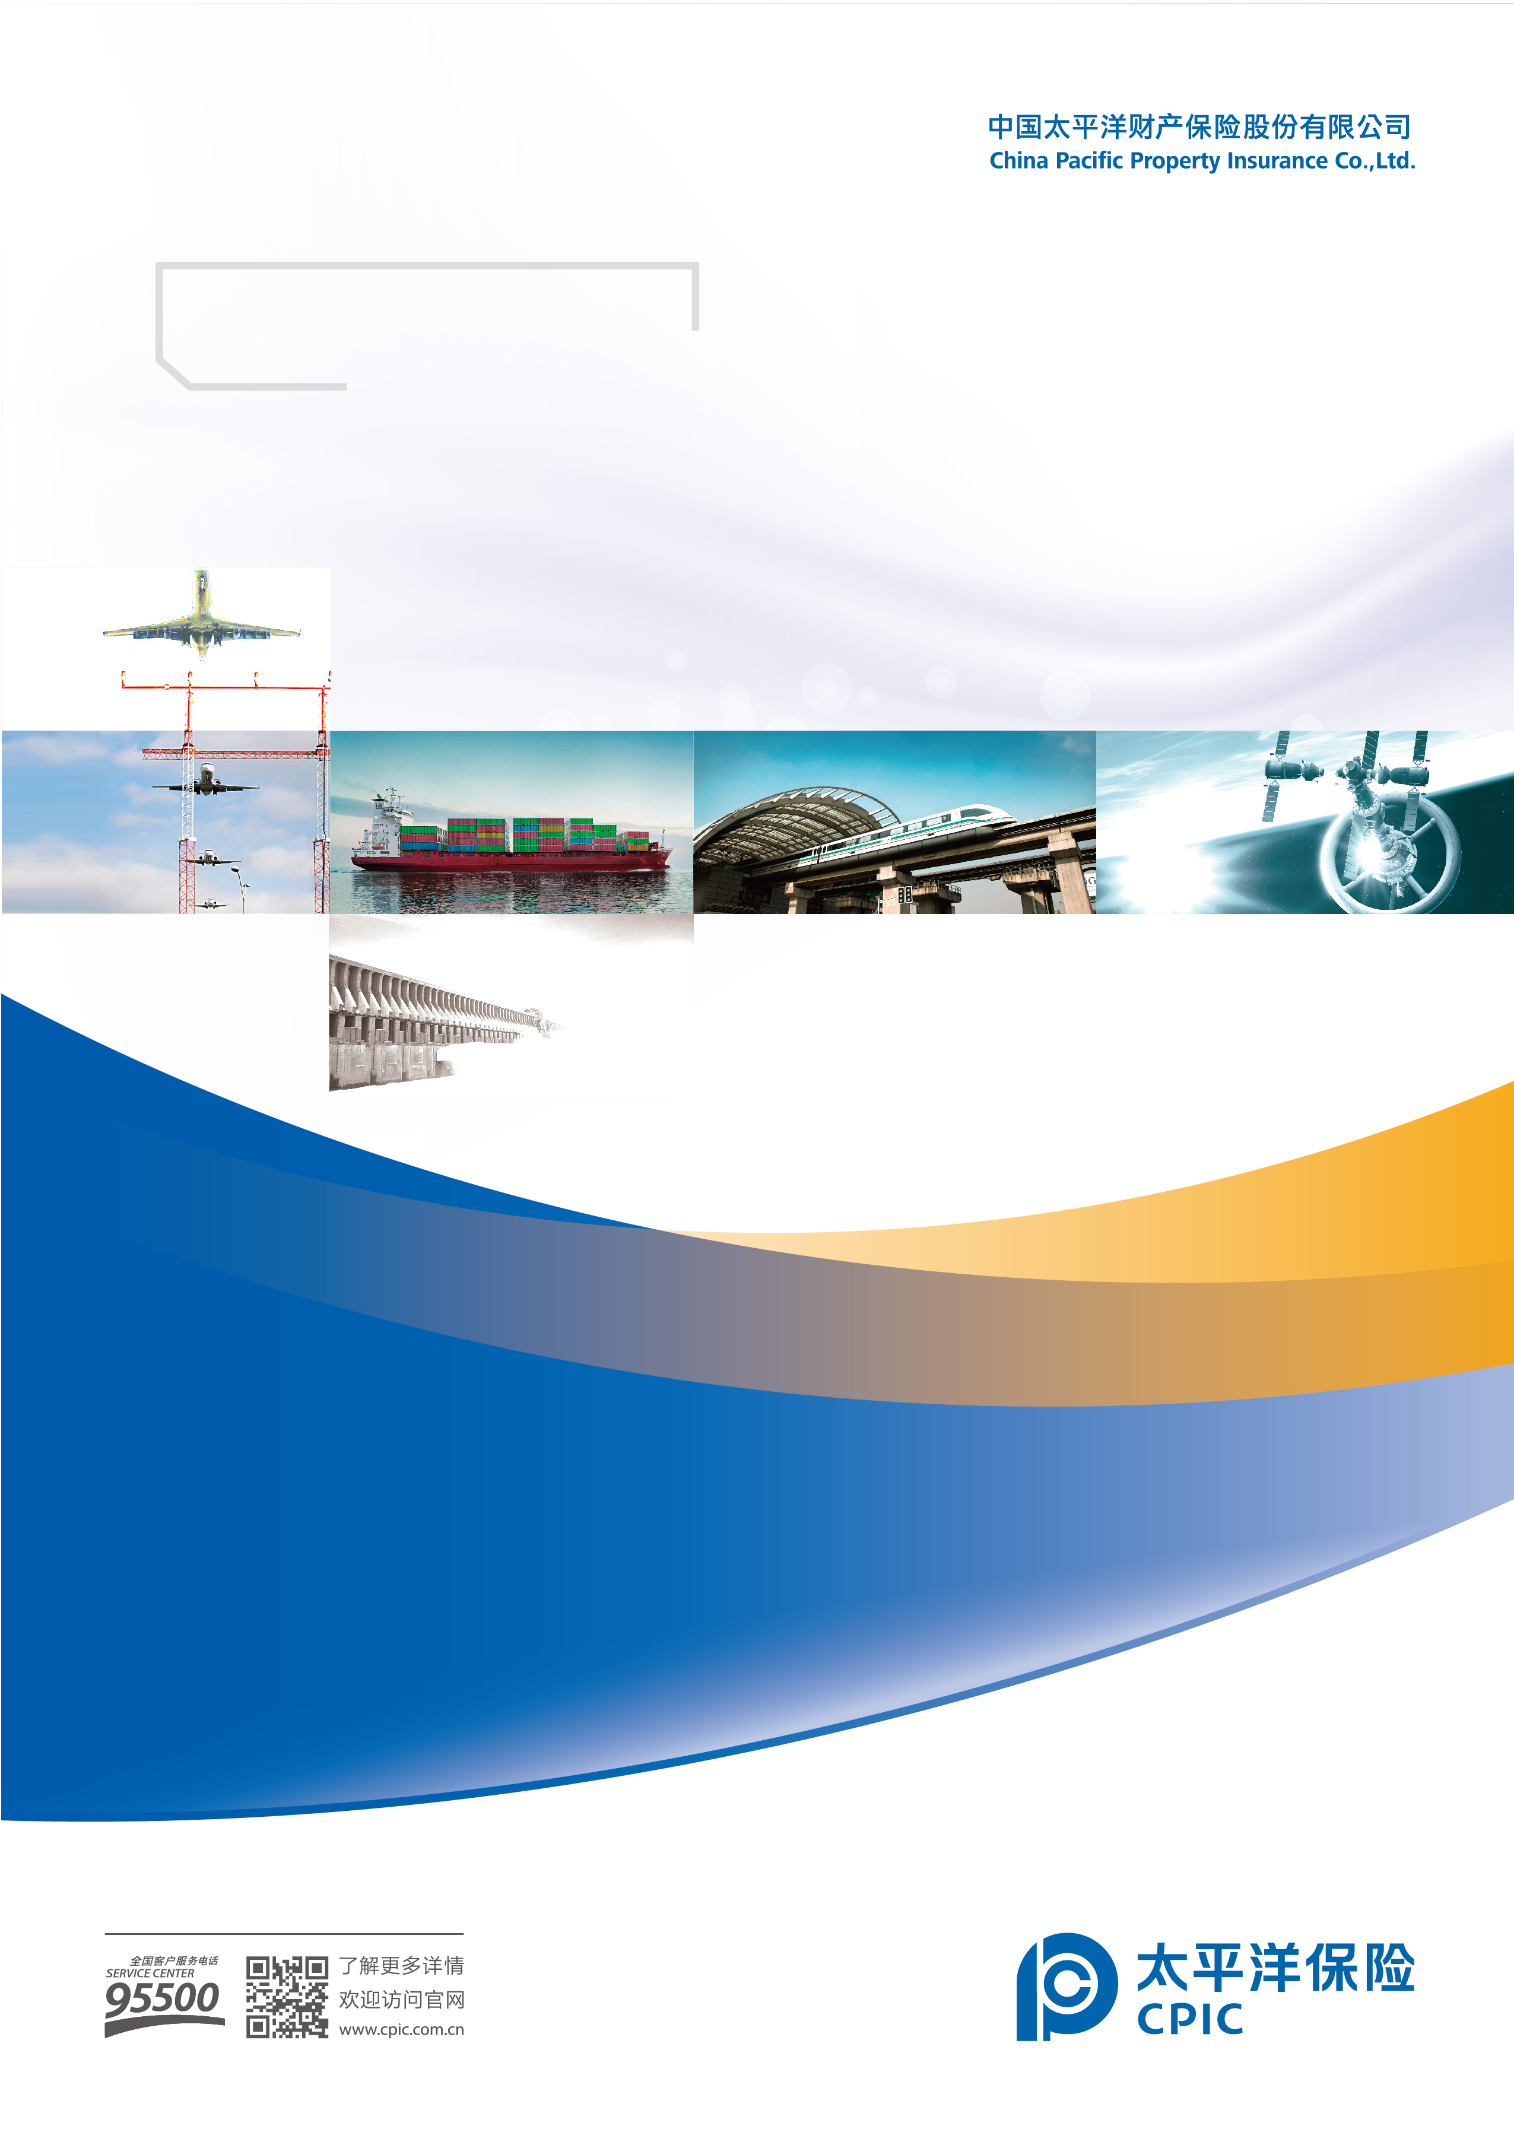
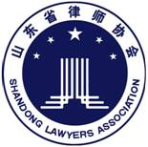

律师私家车专享保险服务方案

为支持山东省律师协会推出的会员福利计划，作为山东省律师协会的保险战略合作伙伴，中国太平洋财产保险山东分公司按照山东省律师协会要求，特别定制了本方案，希望通过我们的优质服务满足山东省律师协会会员律师的风险保障需求。本方案大部分服务系公司首次推出，并领先行业，具体如下：
一、专门服务组
中国太平洋财产保险山东分公司携16家地市机构组成专门服务组，领导组织对山东省律师协会会员律师私家车的服务工作。服务组名单详见附件。
方案服务对象：包括协会的律师会员、实习律师以及省、市律协机关工作人员。
二、极限保险价格
商业险直供地板价，基准于标准保费最低可至4.3折（依出险记录会有差异），交强险按照道交法相应国家规定执行。根据实际情况我司推荐一下集中投保方式，或可根据自身需要自行选择险种组合（不限于推荐险种）。
组合类型 | 推荐险种套餐
基本型 | 交强险  车辆损失险  第三者责任险（50万）  不计免赔 | 机动车损失保险无法找到第三方特约险
保障型 | 交强险  车辆损失险  第三者责任险（50万）  车上人员责任险（5万/座）  全车盗抢险  不计免赔 | 机动车损失保险无法找到第三方特约险
尊享型 | 交强险  车辆损失险  第三者责任险（100万）  车上人员责任险（5万/座）  全车盗抢险  不计免赔 | 玻璃单独破碎险  自燃损失险  车身划痕损失险  机动车损失保险无法找到第三方特约险
三、优惠措施
（一）商业险、交强险分别在保监会规定的最低折扣的基础上再给予不低于30%保费优惠（该优惠不在保单及发票中体现，以加油卡或当地超市购物卡的形式返还给投保人，以各市公司政策为准），保费金额基准于交强险保费和商业险保费相加计算，单保交强险不参与此项活动，优惠力度会根据国家政策以及项目运营情况、车辆情况等因素在30%的基础上进一步优惠。
1.商业险
出险情况 | 保监会规定优惠比例 | 再优惠 | 最终保费折扣
三年未出险 | 43% | 30% | 3折
两年未出险 | 51% | 30% | 3.6折
一年未出险 | 61% | 30% | 4.3折
上年度出险一次 | 72% | 30% | 5折
上年度出险二次 | 90% | 30% | 6.3折
上年度出险三次 | 108% | 30% | 7.6折
上年度出险四次 | 126% | 30% | 8.8折
上年度出险五次 | 145% | 30% | 10.2折
2.交强险
出险情况 | 保监会规定优惠比例 | 再优惠 | 最终保费折扣
三年未出险 | 70% | 30% | 4.9折
两年未出险 | 80% | 30% | 5.6折
一年未出险 | 90% | 30% | 6.3折
上年度出险一次 | 100% | 30% | 7折
上年度出险二次 | 110% | 30% | 7.7折
上年度出险三次 | 120% | 30% | 8.4折
上年度出险四次 | 130% | 30% | 9.1折
（二）行车无忧：增值服务包

免费紧急道路救援服务
对被保险车辆9座以下非营业客车，提供免费道路救援服务，包括在线故障排除指导、路边快修、派送燃料、电瓶搭电、更换轮胎、紧急拖车、困境救援等行驶保障服务。
现场快修服务
被保车辆因机械或电器故障不能继续安全行驶，对能在30分钟以内排除故障的，我司可安排汽车维修技师抵达现场，提供现场机械维修。更换零配件所需要的费用由客户自行承担。
困境救援
被保车辆脱脑正常的行驶道路陷入困境，包括：陷入路井、路沟；落入河流、水沟；侧翻、倒翻或其他不可预见的特殊情况。我司将根据实际情况需要安排吊车或相应的专业救援设施前往现场，设法使车辆脱离困境。
紧急援油服务
被保车辆在行驶途中因燃油耗尽导致无法继续行驶（油表显示为零），我司可以派送燃油（散油通常不多于10L）；若当地有关部门禁止递送散油的，我司将就近免费将车辆拖至加油站，燃油费用及路桥费用需由客户自行承担。
更换轮胎
被保车辆爆胎时，我司可提供免费的轮胎更换服务，客户仅需提供合适的备胎即可。
在线故障排除指导服务
通过电话在线提供解决简单问题技术建议的流程，比如：组合仪表盘报警灯亮，方向盘锁死，档位锁死。假如这些技术建议可以使车辆正常行驶，将首选该流程。
电瓶通电服务
车辆因电瓶没电而无法启动时，提供免费充电服务。如充电可能影响车辆的电子仪器或车辆不适合充电时，则拖吊车辆至客户指定地点。
拖车牵引服务
客户的车辆出现故障导致不能行驶且路边快修不能排除故障，将安排将车辆拖至100公里以内用户指定的或者我司授权的具备资质的修理厂进行修理，超出部分客户支付。当客户的车辆因事故导致不能行驶，安排将车辆（标的及三者）免费拖至50公里以内的我司指定定损点或修理厂，超出部分由太保进行支付。注：由交通管理部门或当地政府机构强制进行的拖车费用，需由客户自行支付。
其他尊享服务
凡是投保省律协人身险项目和车险项目的律师会员均可享受在我司投保其他险种（例如企财险、诉讼保全险等）的VIP折扣和服务。
四、专享保险服务
（一）承保服务
山东省律师协会会员律师、实习律师以及省、市律协机关工作人员只需电话联系本方案后附承保人员，提供本方案代码：SD101、协会认可的有效证件（执业证、实习证）、行驶证、驾驶证照片（不限电邮、微信、QQ等形式），我司即可完成出单，并安排私人保险管家第一时间送单上门并收取保费。
（二）理赔服务
1、贴心服务
（1）全过程主动短信告知，及时了解理赔进度。
（2）上门收单：如被保险人需要，私人保险管家可上门收单。
2、异地出险：全国通赔。
3、非人伤案件：简到极致，快到极速
（1）自助查勘：轻微单方事故可通过微信自助查勘。
（2）3G快速理赔技术，现场即时定损，即时赔付。
（3）零单证索赔，先赔款后修车。
4、人伤案件
（1）“一对一、全流程”专业服务。我司人伤服务经理主动联系客户，根据客户需要提供全程服务，包括：专业的人伤咨询服务，协助参与人伤案件伤者评残、事故调解和诉讼咨询等。
（2）垫付抢救费用：保险车辆发生保险事故造成车内人员或第三者人身伤害，需紧急抢救，我司在责任限额范围内先行垫付抢救费用。
（3）预付赔款：责任明确，估损金额5万元以上的重大事故，可凭交通事故责任认定书、医院出具的诊断书及医疗费收据向我司申请预付赔款，我公司将按估损金额的50%在3个工作日内落实预付赔款事宜。
五、本方案仅为律师协会会员专享，请勿对外宣传。
附件：山东省律师协会私车团购项目服务组人员名单

附件
山东省律师协会私车团购项目服务组人员名单
机构 | 职务 | 姓名 | 手机 | 固话
济南 | 项目经理 | 马国强 | 13066027599 | 0531-55822860
济南 | 承保专员 | 张善峰 | 18678295552 | 0531-55822861
济南 | 理赔专员 | 唐少栋 | 13969088199 | 0531-55822890
淄博 | 项目经理 | 边道齐 | 13325233377 | 0533-3583827
淄博 | 承保专员 | 张牧天 | 18653309563 | 0533-2348888-8305
淄博 | 理赔专员 | 孙林 | 18653365702
潍坊 | 项目经理 | 田静 | 18605367227 | 0536-8862553
潍坊 | 承保专员 | 李永震 | 15963637070 | 0536-8889292
潍坊 | 理赔专员 | 郇彦鹤 | 13563622369 | 0536-3087580
威海 | 项目经理 | 肖钧文 | 18963186611
威海 | 承保专员 | 陈斌 | 15263127808 | 0631-5282269
威海 | 理赔专员 | 阮伟家 | 18606317175 | 0631-5166316
济宁 | 项目经理 | 刘津 | 18660760886 | 0537-2653988
济宁 | 承保专员 | 赵海涛 | 18105371988 | 0537-2653933
济宁 | 理赔专员 | 任振峰 | 18660760878 | 0537-2653955
聊城 | 项目经理 | 焦宪忠 | 18606351375 | 0635－8438711
聊城 | 承保专员 | 宋晓彬 | 15106355629 | 0635－8426792
聊城 | 理赔专员 | 魏晓青 | 13516352176 | 0635－8422718
东营 | 项目经理 | 吕朋 | 18654670346 | 0546-8259269
东营 | 承保专员 | 焦金红 | 13706366133 | 0546-8256333
东营 | 理赔专员 | 梁安全 | 15254671888 | 0546-8250775
德州 | 项目经理 | 王磊 | 13605346565 | 0534-2382019
德州 | 承保专员 | 孙鹏 | 15865909338 | 0534-2382019
德州 | 理赔专员 | 王峰 | 15805341212 | 0534-2382031
日照 | 项目经理 | 卜凡松 | 15163391205 | 0366-3663303
日照 | 承保专员 | 王安军 | 15006330167 | 0633-8218096
日照 | 理赔专员 | 王安军 | 15006330167 | 0633-8218096
枣庄 | 项目经理 | 李兴珍 | 13863297529 | 0632-3228879
枣庄 | 承保专员 | 吴筱倩 | 13863213939 | 0632-3222839
枣庄 | 理赔专员 | 尹振男 | 18663206321 | 0632-3039587
滨州 | 项目经理 | 王兆锋 | 15066919567 | 0543-3251026
滨州 | 承保专员 | 孙建涛 | 13589738116 | 0543-3251026
滨州 | 理赔专员 | 姜玉刚 | 15964079997 | 0543-3251060
菏泽 | 项目经理 | 吴恒沛 | 15562068777 | 5305165506
菏泽 | 承保专员 | 谷菁璐 | 18505300033 | 5305165506
菏泽 | 理赔专员 | 高青山 | 18805306541 | 5305057676
莱芜 | 项目经理 | 王林勇 | 13306341818
莱芜 | 承保专员 | 任莹 | 18663465918 | 0634-6170011
莱芜 | 理赔专员 | 王启刚 | 18663462588 | 0634-6230028
临淄 | 项目经理 | 孙玲 | 13705330957 | 0533-7312377
临淄 | 承保专员 | 李玉坤 | 13583301167 | 0533-7163977
临淄 | 理赔专员 | 姜文婧 | 13370681998 | 0533-7163677
烟台 | 项目经理 | 武鹏 | 18905359117 | 0535-8200209
烟台 | 承保专员 | 张明松 | 18053508007 | 0535-8200283
烟台 | 理赔专员 | 唐凯 | 13963855885 | 0535-8200363
临沂 | 项目经理 | 闻宁 | 15806909999 | 0539-8969339
临沂 | 承保专员 | 卢璐 | 18660961797 | 0539-8969332
临沂 | 理赔专员 | 郭京刚 | 18853955010 | 0539-8969311
泰安 | 项目经理 | 安强 | 18653890008 | 0538-5366053
泰安 | 承保专员 | 唐倩 | 18653800915 | 0538-5366897
泰安 | 理赔专员 | 刘广 | 18653800539 | 0538-6110840
注：投保可联系各市承保专员，律师车险投保代码SD101，出险联系各市理赔专员，业务问题联系项目经理

